**Кому : Малисевичу Константину Константиновичу, 140 полк( первый учебный центр), 2 взвод, 4 рота.**

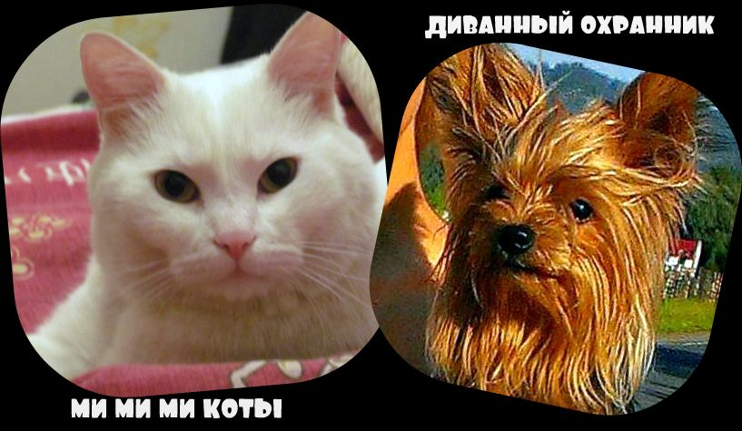ёё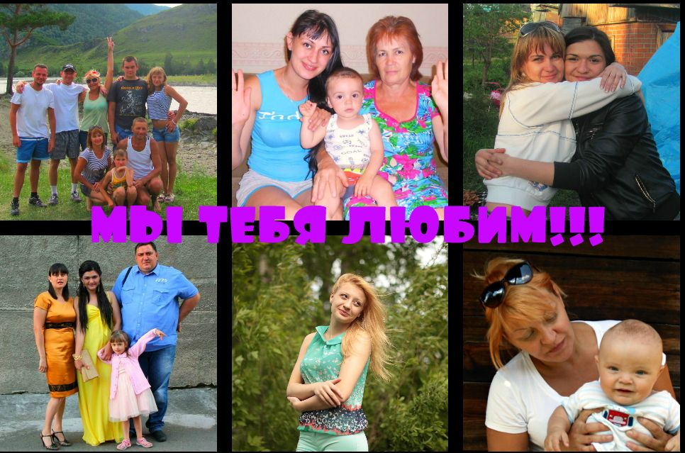

***МАМА:*** *Здравствуй сынок ! Вот решили тебе сюрприз сделать (спасибо Маше)! Я тебя очень ЛЮБЛЮ, СКУЧАЮ и ещё ГОРЖУСЬ тобой, потому что понимаю, как тебе бывает тяжело!!! Желаю лёгких берцев и тяжёлой ложки!!! ЛЮБЛЮ! ЦЕЛУЮ! ЖДУ!* ***ЛУГОВЦОВЫ, САМЕДОВЫ И БАБУШКА:***  *Привет наш дорогой солдат!!**Костичка, мы тебя очень все любим и гордимся тобой ,скучаем и ждём, время быстро пролетит. ЦЕЛУЕМ! ОБНИМАЕМ!* ***ТЁЩЕНЬКА И СЕРЁГА С МАКСОМ:*** *Привет!! Костя, ты проходишь настоящую школу жизни! Только армия из мальчишек делает настоящих мужчин. Возвращайся быстрее! Мы тебя ЖДЁМ и ОЧЕНЬ ЛЮБИМ!* ***ТВОЁ СОЛНЦЕ:*** *Привет родной! Как и обещала маленький сюрприз)) Эти (почти) 4 года были для меня самыми счастливыми, спасибо ТЕБЕ за это!!! Спасибо тебе, что ты есть!! Как бы тяжело тебе там не было вспоминай всех нас и будет легче)))) «****Я ВСЕГДА РЯДОМ****»! Помни милый! Помни влюбленные глаза! Как говорю тебе « Любимый», Как по щеке бежит слеза.*

*Как нежно в щеку я целую, Как тихо на ухо шепчу: « Я жду тебя! ЛЮБЛЮ! СКУЧАЮ! Всю жизнь с тобою быть хочу!»*

*Осталось ждать совсем немножко . Я знаю, что тебя дождусь! Как в песне, помнишь!? « Я … не крошка». «На веки я твоя» клянусь!* ***Люблю сильно-сильно! Обнимаю крепко-крепко! Целую нежно-нежно*** *!*